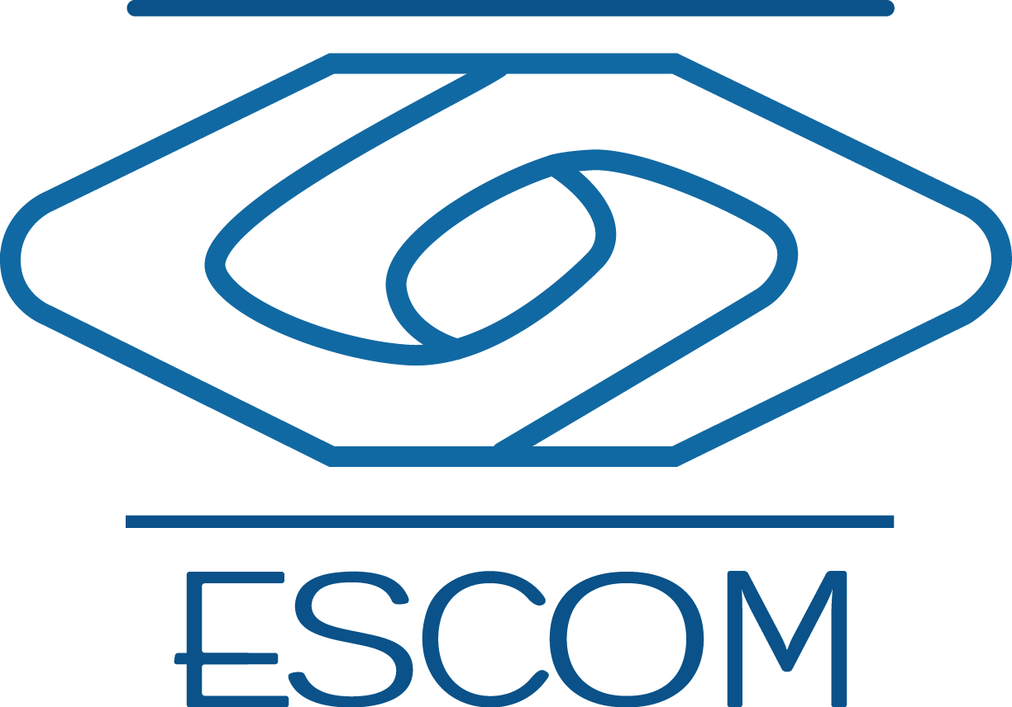

INSTITUTO POLITÉCNICO NACIONAL

Escuela Superior de Cómputo

Departamento de Sistemas Computacionales

Programación orientada a objetos.

Nombre del alumno: Jesús Arturo Araiza Grijalva

Nombre del profesor: Saul De La O Torres

Investigación 1

Antecedentes de la programación orientada a objetos

Vivimos en un mundo de objetos, existen automóviles, aviones, gente, animales, edificios, semáforos, elevadores y muchas otras cosas. Antes de la aparición de los lenguajes orientados a objetos, los lenguajes de programacipin (tales como FORTRAN, Pascal, Basic y C) se basaban en acciones (verbos), en lugar de cosas (sustantivos). Los programadores, que viven en un mundo de objetos, programan primordialmente mediante el uso de verbos. Este cambio de paradigma complicó la escritura de programas, ahora, con la disponibilidad de los lenguajes orientados a objetos, tales como Java y C++, los programadores siguen viviendo en un mundo orientado a objetos y pueden programar de una manera orientada a objetos. Éste es un proceso más natural de programación, y ha dado como resultado un mayor grado de productividad.

Al final de los años 60, cuando la computación se estaba haciendo más accesible para las empresas, los desarrolladores de software, especialmente los que trabajaban en proyectos a gran escala experimentaban una gran frustación, el software era un “asunto complejo”, en especial cuando sobre un sistema trabajaban cientos de personas, el software era muy complicado de producir ya que no existía un paradigma bien definido y se trabajaba en una capa de abstracción muy baja. Las mejoras a la tecnología de software comenzaron a aparecer con los beneficios de la programación estructurada y las dicsiplinas relacionadas como el análisis y diseño de sistemas estructurados, que se empezó a realizar hasta los años 70, y no fue hasta los años 90 cuando la tecnología de la programación orientada a objetos se hizo popular, ya que los desarrolladores de software sintieron que tenían las herramientas necesarias para realizar mayores adelantos en el proceos de desarrollo de software.

En realidad, la tecnología de objetos data desde los mediados de los años 60, se comenzó a usar el término “objeto” dentro del MIT para referirse a ciertas cosas que tenían propiedades o atributos, en los años 60, la programación orientada a objetos comenzó a utilizarse en el lenguaje de programación “Simula”, el cual introdujo conceptos importantes como las relaciones entre clases y objetos y la herencia, así como el concepto del recolector de basura.

En 1972, fue lanzado al público sin costo el compilador de Simula 67, este lenguaje de programación orientado a objetos era utilizado principalmente por investigadores cuyo trabajo estaba relacionado con el modelado físico, en estos años también fue desarrollada la primera version del lenguaje de programación “Smalltalk”, el cual incluía un entorno de programación orientado a objetos y era interpretado, no compilado, Smalltalk fue notable, ya que aplicaba los conceptos de la programación orientada a objetos a nivel lenguaje, y tenía un entorno de desarrollo gráfico, este lenguaje fue diseñado desde sus inicios para ser un sistema completamente dinámico en el cual las clases podían ser creadas y modificadas dinámicamente.

En la decada de los 70, la comunidad creciente de Smalltalk influenció a la comunidad de Lisp (Otro lenguaje de programación) para que incluyera tecnicas de programación basadas en objetos, experimentando con esta idea, se desarrollaron conceptos importantes para el paradigma, como la herencia multiple y extensiones del uso de los métodos, eventualmente se creó CLOS (Common Lisp Object System) el cual integraba programación funcional con programación orientada a objetos.

En la decada de los 80 fue desarrollado Objective-C por Brad Cox, quien era un usuario de Smalltalk, y más adelante, Bjarne Stroustrup, quien había utilizado Simula para su tesis de doctorado, desarrolló C++, este lenguaje absorbió las características de C y adicionó las capacidades de Simula para crear y manipular objetos. Ni c ni C´´ se crearon originalmente para que se utilizaran fuera de los laboratorios de investigración de AT&T, sin embargo, se hicieron populares con rapidez.

En los inicios de la decada de los 90, la programación orientada a objetos se convirtió en el paradigma más utilizado para el desarrollo de software, gracias a que los lenguajes de programación que soportaban el paradigma se hicieron más comunes en el mundo, estos incluían Visual FoxPro, C++ y Delphi. Esta explosión de popularidad fue impulsada aún más gracias a la popularidad de las interfaces gráficas de usuario (GUI), que utilizaban técnicas orientadas a objetos.

En épocas más recientes, han surgido muchos lenguajes de programación orientado a objetos, pero que también son compatibles con otros paradigmas, algunos ejemplos de este tipo de lenguajes son Python, Ruby, Javascript. También han surgido lenguajes que solo soportan el paradigma orientado a objetos, los más populares siendo Java, desarrollado por Sun MicroSystems, C# y Visual Basic.NET , desarrollados por Microsoft para su plataforma .NET

Algunas empresas indican que la reutilización de software no es, de hecho, el principal beneficio que obtienen de la programación orientada a objetos, más bien, mencionan que la programación orientada a objetos tiende a producir softwar que es más comprensible, mejor organizado, y más fácil de mantener, modificar y corregir. Esto es importante debido a que se estima que el 80% de los costos de software no están asociados con los esfuerzos originales para desarrollarlo, sino con la continua evolución y mantenimiento de ese software durante su vida útil.